Введение

1. Описание предметной области

Автобусные компании активно внедряют современные технологии для улучшения сервиса и обеспечения удобства пассажиров. Разработка приложения для автобусной компании предоставляет новые возможности для оптимизации бронирования билетов, отслеживания маршрутов и обеспечения комфортного взаимодействия с клиентами.

Основные характеристики предметной области:

* Бронирование автобусов: Приложение позволяет пользователям легко и удобно бронировать нужный автобус. Интуитивный интерфейс помогает выбрать дату бронирования и количество пассажиров.
* Уведомления и оповещения: Приложение информирует пользователей о статусе и изменениях в бронировании, а также предоставляет уведомления о предстоящих поездках и специальных предложениях.
* Обратная связь и поддержка: Пользователи могут отправлять отзывы, задавать вопросы и получать поддержку через приложение, что повышает уровень обслуживания.
* Управление заказами: Возможность просматривать, изменять и отменять существующие бронирования.

Ожидаемые результаты:

* Улучшение процесса бронирования и покупки билетов.
* Повышение удобства путешествия для пассажиров.
* Рост уровня доверия и удовлетворенности клиентов.
* Эффективное использование технологий для улучшения сервиса

Образ клиента

Имя и Фамилия: Александр Иванов

Возраст: 35 лет

Профессия: Руководитель малого бизнеса

Типичные потребности:

* Перевозка сотрудников на корпоративные мероприятия.
* Организация поездок для клиентов и партнеров.
* Предпочтение комфорта и экономии времени при планировании поездок.

Поведенческие особенности:

* Активное использование мобильных приложений для организации бизнес-поездок.
* Ориентирован на эффективное использование времени и качество предоставляемых услуг.
* Желание иметь гарантированный транспорт для группы сотрудников.

Ожидания от приложения:

* Легкость и удобство в бронировании автобусов.
* Быстрый доступ к информации о маршрутах и расписаниях.
* Подтверждение бронирования и уведомления о статусе заказа.
* Онлайн-оплата и электронные чеки.

Сценарии использования

1. Бронирование автобуса для корпоративной поездки:
   * Александр выбирает дату и время поездки для своей компании.
   * Выбирает доступные маршруты и видит стоимость услуги.
   * Заполняет необходимые данные и подтверждает бронирование.
   * Получает уведомление о успешном бронировании и информацию о заказе.
2. Управление бронированиями:
   * Александр входит в свой профиль в приложении.
   * Просматривает текущие бронирования и выбирает одно из них.
   * Вносит изменения в дату или количество пассажиров.
   * Совершает оплату изменений и получает обновленное подтверждение.
3. Информация о маршрутах и услугах:
   * Александр исследует доступные маршруты для будущих поездок.
   * Просматривает информацию о стоимости услуг и возможных дополнительных опциях.
   * Получает актуальное расписание и подробное описание каждого маршрута.

Сбор и анализ прототипов

1. Исследование существующих приложений: Проведение анализа конкурирующих приложений для бронирования транспорта и изучение их прототипов для выявления успешных практик и потенциальных улучшений.
2. Обратная связь от потенциальных пользователей: Организация интервью и опросов с представителями целевой аудитории для сбора мнения о прототипах и выявления предпочтений пользователей.
3. Прототипирование концепции: Создание прототипа основной идеи приложения с учетом собранной информации. Предварительное тестирование прототипа на малой группе пользователей.
4. Анализ результатов тестирования: Получение обратной связи от пользователей, выявление сильных и слабых сторон прототипа, корректировка дизайна и функционала с учетом полученных данных.
5. Формирование итогового прототипа: Создание окончательного прототипа приложения, который будет использоваться как основа для разработки.

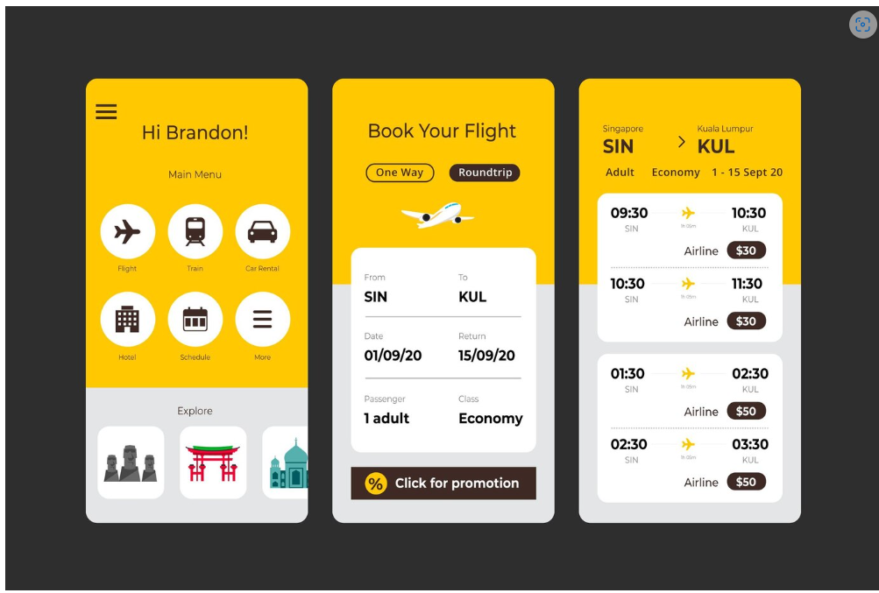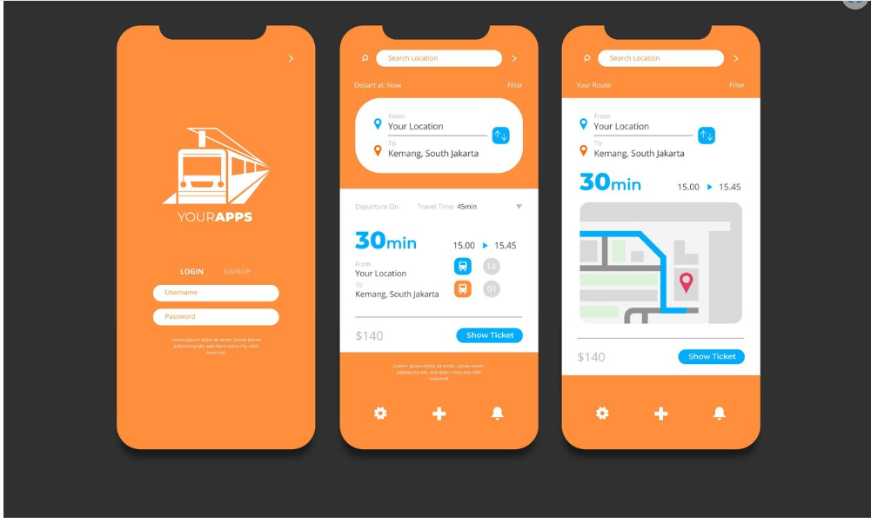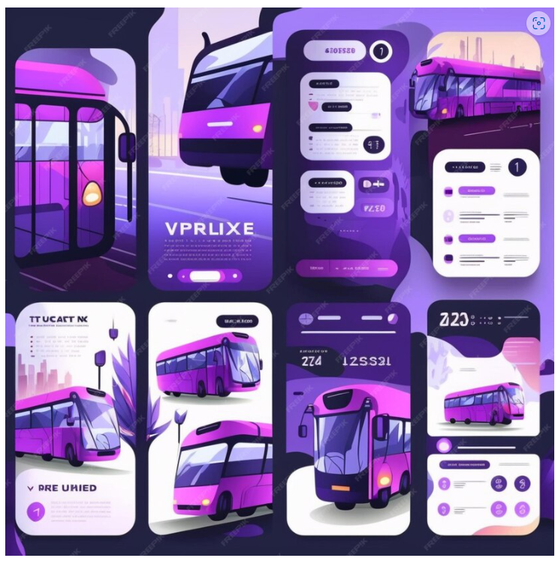Начало формы